一○五學年度第一學期數學第三冊評量第三單元試題
國小 年 班 座號 姓名

一、鐵釘有多長，哪一種量法才正確？正確的在()裡畫○，錯誤的打×：每題3分，共6分
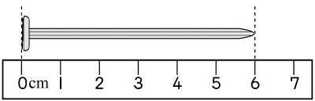
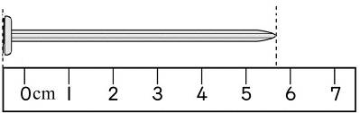
⑴
()
()

⑵

二、看圖填填看：每格4分，共8分
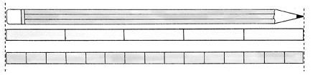

⑴鉛筆和()個一樣長。
⑵鉛筆和()個一樣長。
三、看圖回答問題：每題8分，共48分
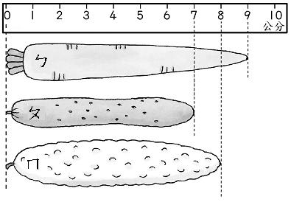

⑴最長的是()（填代號），是()公分。
⑵最短的是()（填代號），是()公分。
⑶最長和最短的共長()公分。
算式：
⑷最長和最短的相差()公分。
算式：
⑸圖中的ㄅ和ㄇ共長()公分。
算式：
⑹三個共長()公分。
算式：
四、有多長，填填看：
每格5分，共30分
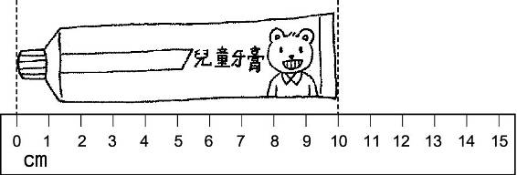
⑴

有()格，是()公分。
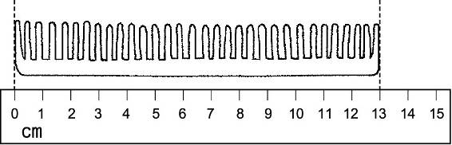
⑵

梳子長()公分。
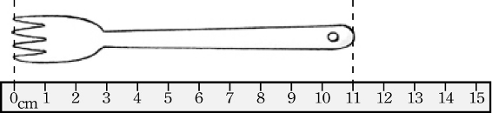
⑶

叉子長()公分。
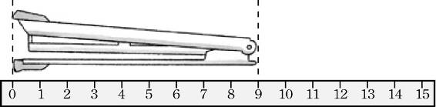
⑷
cm

釘書機長()公分。
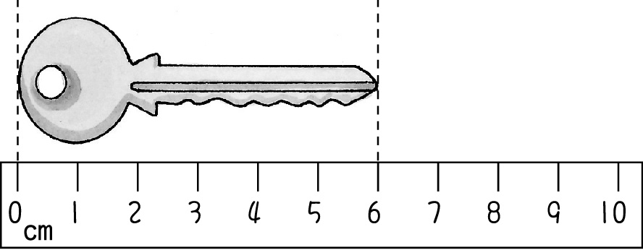
⑸

鑰匙長()公分。
五、用尺畫一條5公分的直線：
共8分

